- 请问一下后面的乱码是怎么出来的？
#include<stdio.h>
#include<string.h>
#include <stdlib.h>
main()
{ char *p,*q,m,n,a1,a2;
int s=1,s1=1;
p=(char*)malloc(sizeof(char));
if (p==NULL)
{
printf("malloc fail！\n");
exit(-1);
}
p[0]=getchar();
while ((m=getchar())!='\n')
{ s++;
p=(char*)realloc(p,s*sizeof(char));
if (p==NULL)
{
printf("realloc fail！\n");
exit(-1);
}
p[s-1]=m;
}
q=(char*)malloc(sizeof(char));
if (q==NULL)
{
printf("malloc fail！\n");
exit(-1);
}
q[0]=getchar();
while ((n=getchar())!='\n')
{ s1++;
q=(char*)realloc(q,s*sizeof(char));
if (q==NULL)
{
printf("realloc fail！\n");
exit(-1);
}
q[s1-1]=n;
}
a1=strlen(p);
a2=strlen(q);
if (a1>a2)
printf("%s %s",p,q);
else
printf("%s %s",q,p);
free(q);}
q=NULL;
free(p);
p=NULL;
}
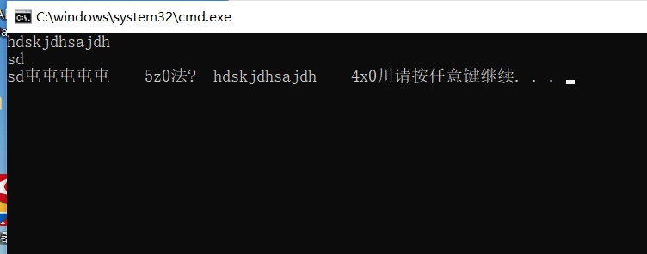
答：没设置字符串结束符。
==============================================================================
- 字符数组的初始化
#include <stdio.h>
#pragma warning(disable:4996)
int main()
{
char a[]={'adfd','b1dc','\0'};
printf("%s", a);
}
我发现一个单引号里输入多个字符时，系统会打印出每个单引号里的最后一个字符，但会出现一些警告：如下：
1>C:\Test.cpp(5,12): warning C4838: 从“int”转换到“char”需要收缩转换
1>C:\Test.cpp(5,30): warning C4305: “初始化”: 从“int”到“char”截断
1>C:\Test.cpp(5,12): warning C4309: “初始化”: 截断常量值
1>C:\Test.cpp(5,19): warning C4838: 从“int”转换到“char”需要收缩转换
1>C:\Test.cpp(5,19): warning C4309: “初始化”: 截断常量值：
但是当一个单引号里的字符超过4以后，程序就会出错，没办法运行了。请问这是怎么回事？
答：是这样，在微软VS编译器中，一个单引号里输入多个字符时，会把前4个字符按顺序拼成一个4字节的int，多于4个超过一个int会出错。把前4个字符按顺序拼成的4字节的int给char字节赋值时，前三个字节都溢出了，只取最后一个字节作为字符的值。
==============================================================================
- 数组
请问数倒第二行的问号处是什么意思？
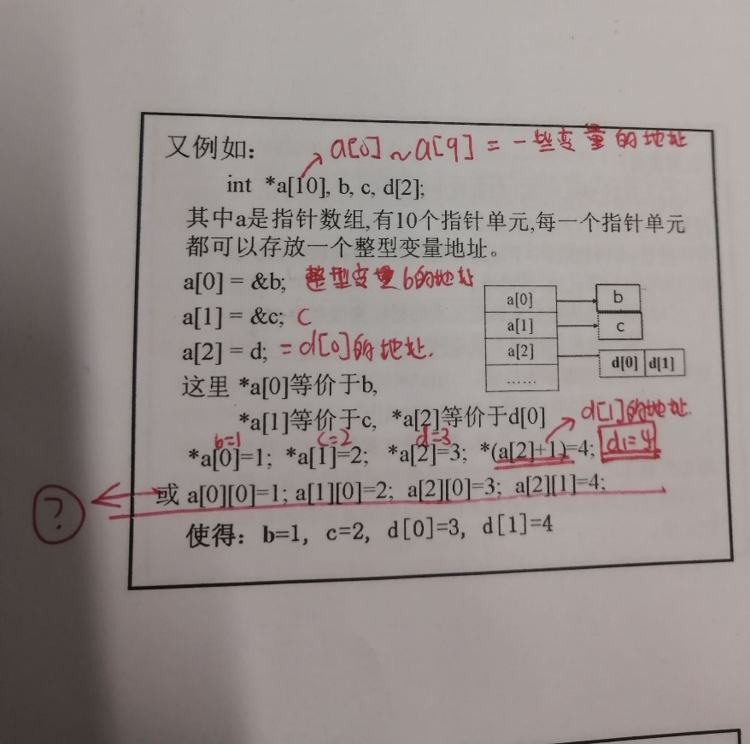
答：若p是指针，*p=2;可以写为：p[0]=2; 以此类推，
*a[0]=1; *a[1]=2; *a[2]=3; *(a[2]+1)=4;
可以写为： a[0][0]=1; a[1][0]=2; a[2][0]=3; a[2][1]=4;
看起来很像给二维数组的元素赋值。
==============================================================================
- 命令行操作找不到.exe文件
我在桌面建了一个“学习”文件夹，路径为C:\Users\asus\Desktop\学习\程设\书上题\指针一章例题\Debug，在指针一章例题里面我有一个如附件中所示的程序。但是现在命令行操作的窗口中没有显示任何.exe文件，那我现在应该怎么办呢？这是为什么呢？
程序：
#include<stdlib.h>
#include<stdio.h>
int main(int argc,char *argv[])
{
int k;
int n;
double s;
n=atoi(argv[1]);
s=atof(argv[2]);
printf("argc=(命令行参数个数加一=)%d\n", argc);
for (k = 0; k < argc; k++)
printf("%s\n", argv[k]);
}
Debug文件夹截图：
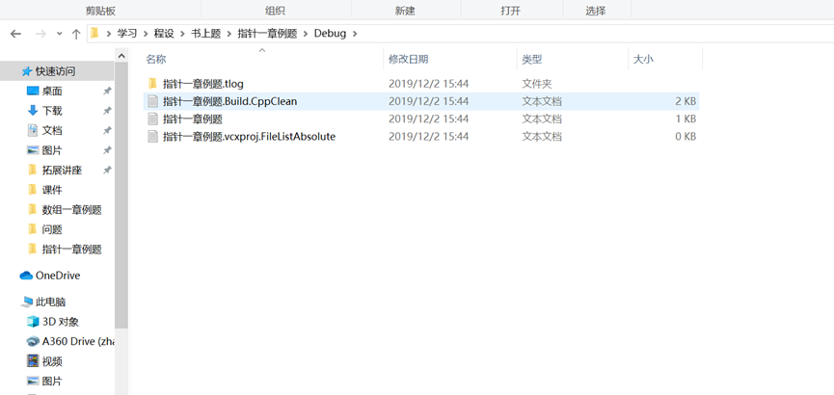
命令行操作的窗口：
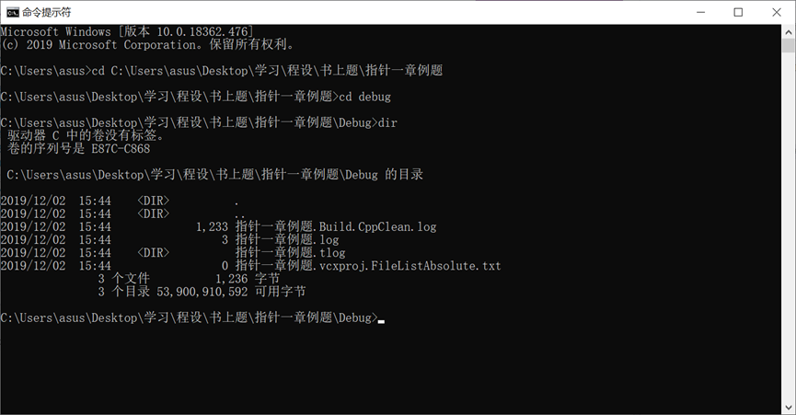
答：是这样，你现在的Debug子目录不一定是你调试程序的目录，你可以用命令：
cd ..
转到上一层“指针一章例题”目录下，用dir命令列目录看一下，当前目录除了Debug子目录还有啥，很有可能还有一个子目录叫“指针一章例题”，这个子目录下可能还有子目录叫Debug， .exe文件很可能在那里。你试一下。
==============================================================================
- 书上例10-12
这个程序我实在找不出问题来，但是运行总是不对，请问是怎么回事？
#include <stdio.h>
int f(int n, int* b[])/* int *b[]是指针数组*/
{
int k, j, d, s = 0;
for (k = 0; k < n; k = k + 1)
{
s = s + b[k][k];
/*矩阵要转置，只需要把每行的对角线元素右边的那些元素去转置就可以了*/
for (j = k + 1; j < n; j = j + 1)
{
d = b[k][j];
b[k][j] = b[j][k];
b[j][k] = d;
}
}
return s;
}
int main()
{
int k, j,sum;
int a[4][4] = {{1,2,3,4},{5,6,7,8},{9,10,11,12},{13,14,15,16}},*b[4];
for (k = 0; k<=3; k++);
{
for (j = 0; j<=3; j++);
printf("%4d", a[k][j]);
printf("\n");
}
for (k = 0; k < 4; k = k + 1)
{
b[k] = &a[k][0];
}
sum = f(4, b);
for (k = 0; k <= 3; k++);
{
for (j = 0; j <= 3; j++);
printf("%4d", a[k][j]);
printf("\n");
}
printf("sum=%d", sum);

}
运行结果：
-858993460
-858993460
sum=34
按任意键关闭此窗口...
答：你为啥在所有的for( )后面都加上了分号？这会导致for循环体与for无关，结果错误。
==============================================================================
- 指针例10-14
int str_copy(char*stri,char*str2）
{
int k=0;
while(*str2++=*str1++) k=k+1;
return k;
}
以及另外一个改写版本：
int str_copy(char*stri,char*str2）
{
char*k=str1;
while(*str2++=*str1++);
return str1-k-1;
}
是什么意思？
答：while(*str2++=*str1++)的含义是先进行*str2=*str1赋值，然后str2和str1分别加1，并判断*str2=*str1赋值表达式的值是否为0，是则循环结束，否则，执行循环体k=k+1一次，继续进行*str2++=*str1++，直到把str1字符串结束符\0赋值给str2，此时*str2=*str1赋值表达式的值为0，循环结束。
另外一个是用k作为指针，记住while循环前的str1指针值，等循环结束，str1将指向字符串结束符\0之后的位置，str1-k-1是字符串的长度。
==============================================================================
- 指向函数的指针数组
数组中指针所指向的那些函数，是否必须是同类型，且参量个数相同，类型相同的？
答：理论上，指针数组中指针所指向的那些函数，必须是同类型，且参量个数相同，类型相同的。但这取决于编译器，早其的编译器不严格核对这些，现在的编译器也往往只是给出警告。
==============================================================================
- 批处理文件问题
请老师解释一下这张PPT相关内容
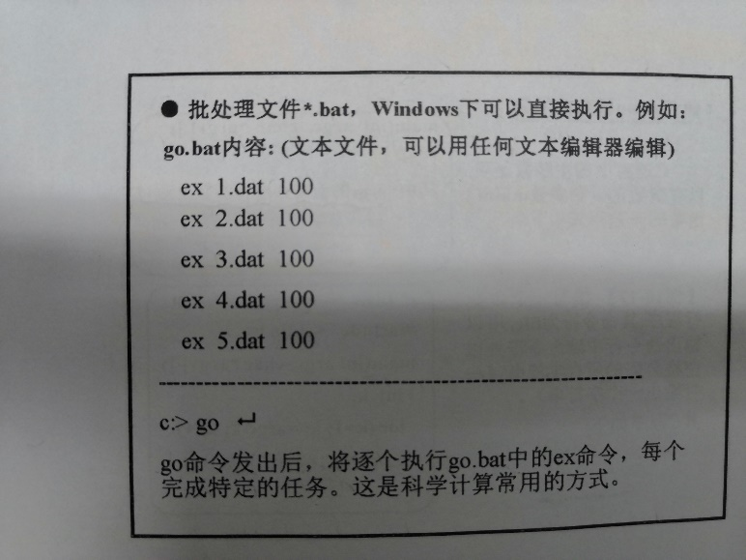
答：go.bat是和C程序一样的源程序，但在Windows命令提示符下，可以逐行直接执行每一个命令：ex 1.dat 100
上图假定ex是一个ex.exe可执行文件，可以针对命令行参数argv[1]所给的文件名1.dat进行相应数据处理，argv[2]是给程序传入最大迭代次数100。
==============================================================================
- 关于strcpy函数的使用
作业第13题
#include<stdio.h>
#include<string.h>
#pragma warning (disable:4996)
void sort(int n, char** p)
{
int m, k, i, j;
char q[10]="\0";
k = 0;
m = n - 1;
while (k < m)
{
j = m - 1;
m = 0;
for (i = k; i <= j; i++)
if (strcmp(p[i], p[i + 1]) > 0)
{
strcpy(q,p[i]);
strcpy(p[i],p[i+1]);
strcpy(p[i+1],q);
m = i;
}
j = k + 1;
k = 0;
for (i = m; i >= j; i--)
if (strcmp(p[i - 1], p[i]) > 0)
{
strcpy(q, p[i-1]);
strcpy(p[i-1], p[i]);
strcpy(p[i], q);
}
}
}
请问一下，在冒泡排序时，能否使用strcpy函数来起到交换p[i]与p[i+1]的作用？
这是什么错误？
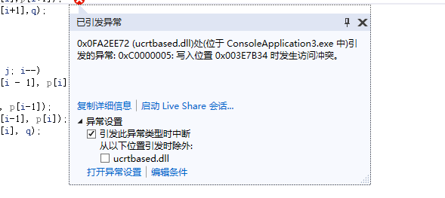
答：在冒泡排序时，使用strcpy函数来交换p[i]与p[i+1]字符串没有问题，但是你主程序中的p应该是字符指针数组char *p[]，指针所指的字符串是常量，只能读不能改写，所以出错。所以在这个冒泡排序里，只能交换p[i]与p[i+1]指向字符串的指针值，而不能交换字符串。
==============================================================================
- 有关数组复制
#include<stdio.h>
#pragma warning(disable:4996)
void f(int*a,int*b,int n)
{
int* pa, *pb, *pc;
pa = a; pb = b;
for(;pa<a+n;pa++)
{

for (pc = b; *pc != *pb; pc++) *pb = *pa;
if (*pc == *pb) pb++;
}
}
main()
{
int a[10], * b, i, j;
for (i = 0; i < 10; i++)
scanf("%d", &a[i]);
b = a;
f(a, b, 10);
for (j = 0; j < 10; j++)
printf("%5d", *(b+j));
}
这个程序我想要求它复制数组，并使其中重复出现的元素只出现一次，但运行结果并没有实现，您能看看该怎么做吗？
答：让pa从第2个元素开始，循环判断与已有的数组pb元素是否相同，不相同加在pb尾部，pb-a是最后去重复以后的元素个数。
void f(int*a,int*b,int n)
{
int* pa, *pb, *pc;
pa = pb = a+1;
for(;pa<a+n;pa++)
{
for (pc = a; pc< pb; pc++)
if (*pa == *pc)
break;
if (pc == pb)
{ *pb = *pa;
pb++;
}
}
}
==============================================================================
- 书中例题
#include<stdio.h>
main()
{
int i, j, a[5][4], * b[5];
void asd(int* b[], int m, int n);
for (i = 0; i < 5; i++)
b[i] = a + i;
asd(b, 5, 4);
for(i=0;i<5;i++)
{
for (j = 0; j < 4; j++)
printf("%5d", a[i][j]);
printf("\n");
}
}
void asd(int*b[],int m,int n)
{
int k = 1, i, j;
for(i=0;i<m;i++)
for(j=0;j<n;j++)
{
b[i][j] = k;
k++;
}
return;
}
标红色部分为什么编译时会有警告，运行结果是正确的。
答：b[i] = a + i; 两侧指针的类型不一致，改为：
b[i] = (int *)(a + i);
或 b[i] = a[i];
或 b[i] = &a[i][0];
就应该没问题了.
==============================================================================
- 指针长度的理解问题
如何理解sizeof(*[4])=16而sizeof((*)[4])=4?
主要是后一个不好理解。
答：(*)[4]是行指针，[4]是指针所指二维数组行的长度，与指针的大小无关， sizeof((*)[40])结果还是4，一个指针的大小。
*[4] 是长度为4的指针数组，所以结果为16。
==============================================================================
- 编译过程
#include<stdio.h>
#include<string.h>
#pragma warning(disable:4996)
main()
{
char(*str)[6] = { "abc","de","fghij","k" };
int i, j;
for (i = 0; i < 4; i++)
printf("%s ", *(str+i));
printf("\n");
strcpy(str[1],str[2]);
for (j = 0; j < 4; j++)
printf("%s ", *(str+j));
}
请问编译提示初始值设定项太多是什么意思？
答：编译结果：
test.c(6) : warning C4047: “初始化”: “char (*)[6]”与“char [4]”的间接级别不同
test.c(6) : error C2078: 初始值设定项太多

char(*str)[6]说明str是一个行指针，而且只有一个指针，str指针应该指向每行有六个元素的二维数组，而不是这种字符串。而且给一个行指针赋4个字符串初值，确实太多了。
==============================================================================
- 写入位置时发生访问冲突
#include<stdio.h>
#include<stdlib.h>
#include<string.h>
#pragma warning(disable:4996)
void myreplace(char **p1,char *s2,char *s3,char *s1)
{
char *q,*s;
int i,k=0,n,m;
m=strlen(s3);
s=(char *)malloc(sizeof(char)*(m+1));
s=strcpy(s,s3);
q=(char *)malloc(sizeof(char)*(strlen(s1)+1));
q=strcpy(q,s1);
while(strstr(q,s2)!=NULL)
{ printf("%d\n",strstr(q,s2)-q);
n=strstr(q,s2)-q;

for(i=0;i<=n-1;i++)
{
*p1[k]=q[i];
k++;
}
for(i=0;i<m;i++)
{
*p1[k]=s[i];
k++;
}

}
n=strlen(q);
for(i=0;i<=n;i++)
{
*p1[k]=q[i];
k++;
}
}
main()
{
int t,k=0;
char *s1="ansanqwr",*s2="an",*s3="bb";
char *p,*p1;
p=(char *)malloc(sizeof(char)*(strlen(s1)+1));
p=strcpy(p,s1);
while(strstr(p,s2)!=NULL)
{
p=strlen(s2)+strstr(p,s2);
k++;
}
p1=(char *)malloc(sizeof(char)*(strlen(s1)+(strlen(s3)-strlen(s2))*k+1));
printf("%d\n",strlen(s1)+(strlen(s3)-strlen(s2))*k+1);
printf("%s\n",p1);
if(k>0)
{
myreplace(&p1,s2,s3,s1);
printf("%s",p1);
}
else
{
printf("%s",s1);
}
printf("%d",k);
system("pause");
}
答：两个主要问题：
一是主程序中刚为p1申请了一块动态内存，怎么就用printf("%s\n",p1);打印？
二是既然主程序中是myreplace(&p1,s2,s3,s1); 把指针p1的地址传到了函数中，那么函数中访问p1时应该写为： (*p1)[k] 而不是 *p1[k]
后者的意思是访问p1[k]指针所指单元的内容。
==============================================================================
- 请问应该如何将一个未知大小的字符串赋给字符数组呢？
亦即作业9第2题，尝试用char s[]但系统老显示错误，说s未知大小。是应该用malloc函数申请动态内存吗？请问一下具体操作步骤是什么呢？（感觉malloc函数还是要先知道字符串大小的范围才能去申请动态内存？）谢谢！
答：当然不能用char s[]定义字符串，只能先定义一个比较大的数组，假定能读入所输入的字符串。至于用malloc函数申请动态内存确实也需要先知道字符串大小，如果想编写一个完全能读入任意长度字符串的程序，还有点难度，这个以后再说。
==============================================================================
- 利用动态内存输入任意字符串时释放内存问题
#include<stdio.h>
#include<stdlib.h>
#pragma warning(disable:4996)
main()
{
printf("请输入一个字符串：");
int k = 1;
int j;
char u;
char* p;
p = (char*)malloc(sizeof(char) * 1);
do{
scanf("%c", &u);
*(p+k-1) = u;
k++;
p = (char*)realloc(p,sizeof(char)*k);
} while (u != '\n');
*(p + k - 1) = '\0';
for (j = 0; j < k - 1; j++)
printf("%c", *(p + j));
}
这个程序我想实现在未知字符串长度的情况下任意输入一个字符串，都能输出该字符串，但没有释放内存。
#include<stdio.h>
#include<stdlib.h>
#pragma warning(disable:4996)
main()
{
printf("请输入一个字符串：");
int k = 1;
int j,m;
char u;
char* p;
p = (char*)malloc(sizeof(char) * 1);
do{
scanf("%c", &u);
*(p+k-1) = u;
k++;
p = (char*)realloc(p,sizeof(char)*k);
if(p==NULL)
{
printf("realloc fail\n");
exit(-1);
}
} while (u != '\n');
*(p + k - 1) = '\0';
for (j = 0; j < k - 1; j++)
printf("%c", *(p + j));
for (m = k; m > 0; m--)
free(p);
p = NULL;
}
但这样编译时警告使用未初始化的内存p，请问应该如何释放内存？
答：第一个程序最后加入 free(p); 就完美了。
第二个程序， p就一个指针指向一块动态内存，为什么用：
for (m = k; m > 0; m--)
free(p);
循环多次释放？一个free(p);就足够了。
==============================================================================
- 指针第十三题
第十三题这样写给出类型级别不一致，为什么？
#include<stdio.h>
#include<stdlib.h>
#include<string.h>
void paixu(char **q,int n)
{
int i,j;
char *t;
for(i=0;i<n;i=i+1)
for(j=i;j<n;j=j+1)
{
if(strcmp(**(q+j),**(q+j+1))==-1)
{
t=*(q+j);*(q+j)=*(q+j+1);*(q+j+1)=t;
}
}
}
main()
{
char **q;
int i;
char *p[9]={"zhang","gou","xu","zheng","mao","zhao","li","bai","qing"};
for(i=0;i<9;i=i+1)
{
printf("%s ",p[i]);
}
q=&p[0];
paixu(q,9);
for(i=0;i<9;i=i+1)
{
printf("%s ",p[i]);
}
}
错误信息：
1>c:\test.c(11) : warning C4047: “函数”: “const char *”与“char”的间接级别不同
1>c:\test.c(11) : warning C4024: “strcmp”: 形参和实参 1 的类型不同
1>c:\test.c(11) : warning C4047: “函数”: “const char *”与“char”的间接级别不同
1>c:\test.c(11) : warning C4024: “strcmp”: 形参和实参 2 的类型不同
1>正在链接...
而且最后结果只有没排序之前的结构，后面的根本不输出；
应该怎样做才是对的？
答：void paixu(char **q,int n)
q是指向指针的指针，这里是指针数组，那么q[j]或写为*(q+j)是指向字符串的指针，strcmp是要比较两个字符串的大小，写为： if(strcmp(**(q+j),**(q+j+1))==-1)
是错误的，**(q+j)和**(q+j+1)第j和j+1个字符串的第一个字符，应改为：
if(strcmp(*(q+j),*(q+j+1))==-1)
或者： if(strcmp(q[j],q[j+1])==-1)

另一个问题是，当循环到j=n-1时，*(q+j+1)将数组越界，造成致命错误。
for(j=i;j<n;j=j+1) 应改为： for(j=i;j<n-1;j=j+1)
==============================================================================
- %c如果跟的是地址而不是变量的情况
#include <stdio.h>
#include <string.h>
#pragma warning(disable:4996)
main()
{
char* p;
p = "4";
printf("%c", p);
}
打印出来的结果为什么只是一个 ？
答：p中存的是字符串"4"的首地址，4个字节，用%c打印p，只能按字符打印4字节中最低一个字节的值，由于许多字符是不可显示字符，只能在屏幕上用？表示一下。
==============================================================================
- 有关命令行
请问在命令行中是不是无法输出“”
答：命令行参数都是输入多个字符串作为命令，确实无法输出，要输出就在屏幕上显示或向文件中输出就可以。
==============================================================================
- 有关申请动态内存的问题
（1）书上申请m*N的动态二维数组，N为固定值，定义int(*p)[10],明明是行指针，为什么反而列是固定值10呢？原理是什么呢？
（2）int *p[5], int (*p)[5]两者中可以看成p可以看成指向指针的指针吗？
答：（1）在定义行指针int(*p)[10]时，[ ]内必须是常量，这是每行的长度，所以这里列是固定值10。在申请动态内存时，行数m随意，但每行的长度固定了为常量N。所以可以申请m*N的动态二维数组，N为固定值。
（2）int *p[5] 是长度为5的指针数组，可以把p看成是指向指针的指针，因为p是指针数组的起始地址。但int (*p)[5] 是1个行指针，虽然可以写为p[0][0]或者**p，但p不是指向指针的指针。
==============================================================================
- 第十章的13题
如果在主函数想开一个动态数组再赋初值应该怎么做呢？
#include<stdio.h>
#include<malloc.h>
#include<string.h>
#pragma warning(disable:4996)
main()
{
char* a;
char Sort(char*, int);
int n, i;
if (scanf("%d", &n));
a = (char*)malloc(sizeof(char) * n);
if (a == NULL)
{
printf("Can't get memory\n");
exit(1);
}
for (i = 0; i < n; i++)
{
if (scanf("%s", a));
printf("%s ", a);
a++;
}
printf("\n");
Sort(a, n);
for (i = 0; i < n; i++)
{
printf("%s ", a);
a++;
}
free(a);
}
答：用 a = (char*)malloc(sizeof(char) * n); 只是申请了1块n个字符的动态内存，怎么后面就循环用 if (scanf("%s", a)); 读入字符串，还进行 a++;，然后用Sort(a, n); 按照n个字符串排序？后面继续循环 printf("%s ", a); 打印字符串，继续a++，最后a都指向那里去了呢？ 最后的 free(a); 会导致致命错误。此程序你重新理一下思路，搞清楚指针和指针数组的区别。
==============================================================================
- 问题
想问一下怎样给整形变量赋值09，并且输出的时候输出的也是09？
答：int a=09; 编译时会报错，因为C语言认定0开头的数是八进制数，八进制不能出现08和09。所以，直接写int a=9;就好了。输出09容易：printf("%02d ",a); 按两位输出前面补0。
==============================================================================
- 问题
练习十一第十一题，为什么r指向name程序就开始报错，而指向num和grade就没有报错呢？
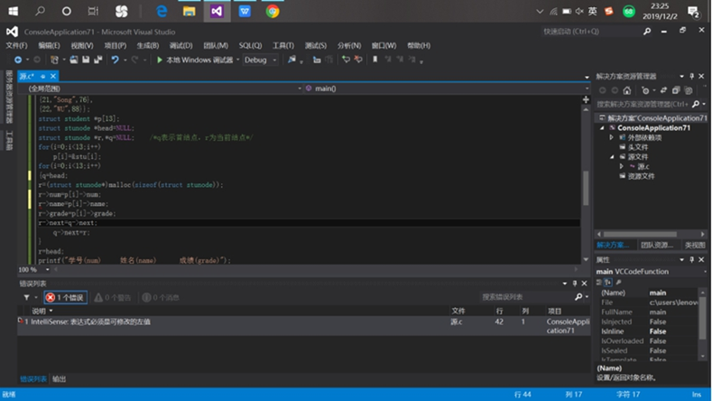
源代码如下（程序还没有写完）
#include<stdio.h>
#include<stdlib.h>
#pragma warning(disable:4996)
struct student
{ int num;
char name[10];
int grade;
};
struct stunode
{ int num;
char name[10];
int grade;
struct stunode *next;
};
main()
{ int i;
struct student stu[13]={{02,"Lin",92},{03,"Zhang",87},{04,"Zhao",72},{05,"Ma",91},
{19,"Zhen",85},{11,"Wang",100},{12,"Li",86},{13,"Xu",83},{16,"Mao",78},{17,"Hao",95},
{20,"Lu",82},{21,"Song",76},{22,"WU",88}};
struct student *p[13];
struct stunode *head=NULL;
struct stunode *r,*q=NULL; /*q表示首结点，r为当前结点*/
for(i=0;i<13;i++)
p[i]=&stu[i];
for(i=0;i<13;i++)
{ q=head;
r=(struct stunode*)malloc(sizeof(struct stunode));
r->num=p[i]->num;
r->name=p[i]->name;
r->grade=p[i]->grade;
r->next=q->next;
q->next=r;
}
r=head;
printf("学号(num) 姓名(name) 成绩(grade)");
while(r!=NULL)
{ printf("%-8d%-8d",r->num,r->grade);
q=r;
r=r->next;
free(q);
}
putchar('\n');
}
答：编译结果是：
test.c(29) : error C2106: “=”: 左操作数必须为左值
是指第29行：r->name = p[i]->name;
name在结构体中是字符数组名，怎么能这样直接赋值呢？要字符串复制必须用strcpy函数，应改为：
strcpy(r->name, p[i]->name);
==============================================================================
- 问题
练习十一第六题，我的ah和bh分别从键盘输入，以10000作为输入终止标志，编写了以下程序，想请教一下为什么在我调用了add函数后就没有输出了？
#include<stdio.h>
#include<stdlib.h>
#pragma warning(disable:4996)
struct node
{ int d;
struct node *next;
};
struct node *inpoly()
{ struct node *head=NULL,*p,*k=NULL;
int e;
printf("input number:");
scanf("%d",&e);
while(e<10000)
{ p=(struct node*)malloc(sizeof(struct node));
p->d=e;
p->next=NULL;
if(head==NULL)
head=p;
else
k->next=p;
k=p;
printf("input number:");
scanf("%d",&e);
}
return(head);
}
void delpoly(struct node *head)
{ struct node *p,*k;
k=head;
while(k!=NULL)
{ p=k->next;
free(k);
k=p;
}
return;
}
void outpoly(struct node*head)
{ struct node*p;
p=head;
while(p!=NULL)
{ printf("%d ",p->d);
p=p->next;
}
return;
}
struct node *add(struct node *ah,struct node *bh)
{ struct node *k=NULL,*p,*ch=NULL;
int e;
while(ah!=NULL&&bh!=NULL)
{ if(ah->d <= bh->d)
{ e=ah->d;
ah=ah->next;
}
else if(ah->d > bh->d)
{ e=bh->d;
bh=bh->next;
}
p=(struct node *)malloc(sizeof(struct node));
p->d=e;
p->next=NULL;
if(ch=NULL)
ch=p;
else
k->next=p;
k=p;
}

while(ah!=NULL)
{ e=ah->d;
ah=ah->next;
p=(struct node *)malloc(sizeof(struct node));
p->d=e;
p->next=NULL;
if(ch=NULL)
ch=p;
else
k->next=p;
k=p;
}

while(bh!=NULL)
{ e=bh->d;
bh=bh->next;
p=(struct node *)malloc(sizeof(struct node));
p->d=e;
p->next=NULL;
if(ch=NULL)
ch=p;
else
k->next=p;
k=p;
}
return(ch);
}
main()
{ struct node *ah,*bh,*ch;
ah=inpoly();
bh=inpoly();
ch=add(ah,bh);
putchar('\n');
outpoly(ah);
putchar('\n');
outpoly(bh);
putchar('\n');
delpoly(bh);
delpoly(ah);
}
答：我把你的程序整理了一下格式，上下对齐缩进，在这个过程中已经发现在你的add函数中三次出现 if(ch=NULL)，将ch直接赋值为NULL，所以导致最后没有输出。应改为：
if(ch==NULL)
==============================================================================
- 问题
为什么显示错误error C2064: 项不会计算为接受 302 个参数的函数
这是什么意思？
#include<stdio.h>
#include<math.h>
double exp1(double x,double y)
{ double u,v,*p,*q;
p=&x,q=&y;
u=exp(x)*cos(y);
v=exp(x)*sin(y);
p=&u;q=&v;
}
double log1(double x,double y)
{ double u,v,*p,*q;
p=&x,q=&y;
u=log(sqrt(x*x+y*y));
v=atan(y/x);
p=&u;q=&v;
}
double sin1(double x,double y)
{ double u,v,*p,*q;
p=&x,q=&y;
u=sin(x)(exp(y)+exp(-y))/2;
v=cos(x)(exp(y)-exp(-y))/2;
p=&u;q=&v;
}
double cos1(double x,double y)
{ double u,v,*p,*q;
p=&x,q=&y;
u=cos(x)(exp(y)+exp(-y))/2;
v=-sin(x)(exp(y)-exp(-y))/2;
p=&u;q=&v;
}
main()
{double x,y,exp1(double x,double y),log1(double x,double y),sin1(double x,double y),cos1(double x,double y);
scanf("%lf%lf",x,y);
exp1(x,y);printf("z=%lf+j%lf",x,y);
log1(x,y);printf("z=%lf+j%lf",x,y);
sin1(x,y);printf("z=%lf+j%lf",x,y);
cos1(x,y);printf("z=%lf+j%lf",x,y);
}
还有就是p=&x后p=&u还算一个地址吗？
答：编译结果：
test.c(20) : error C2064: 项不会计算为接受 302 个参数的函数
test.c(21) : error C2064: 项不会计算为接受 302 个参数的函数
test.c(27) : error C2064: 项不会计算为接受 302 个参数的函数
test.c(28) : error C2064: 项不会计算为接受 302 个参数的函数
是指下面这4行：
u=sin(x)(exp(y)+exp(-y))/2;
v=cos(x)(exp(y)-exp(-y))/2;
u=cos(x)(exp(y)+exp(-y))/2;
v=-sin(x)(exp(y)-exp(-y))/2;
问题在于sin(x)和cos(x)与()之间没有写运算符，所以让编译器无从适应，应该加上*。

你的函数调用 ：exp1(x,y);printf("z=%lf+j%lf",x,y);
这样，只能把x和y的值传递给函数exp1，但无法返回，printf("z=%lf+j%lf",x,y);将仍然是原值，你的函数：
double exp1(double x,double y)
{ double u,v,*p,*q;
p=&x,q=&y;
u=exp(x)*cos(y);
v=exp(x)*sin(y);
p=&u;q=&v;
}
中，设置指针p和q并指向x，y或者u，v没有任何意义，无法把u和v的值返回主函数。你仔细想一下。
==============================================================================
- 命令行自带参数
我在VS2012上不加入命令行参数，却能读取出一个exe文件地址的命令，加入命令行参数以后，第一个仍然是文件地址，后面才是我输入的参数，这个地址从哪里来？怎么消除？（除了从argv[1]开始的方法）
答：argv[0]就是指向命令（可执行exe文件）本身，与加不加命令行参数无关。你为什么要消除它？argv[1]是第一个命令行参数，以此类推。
==============================================================================
- 静态数组的问题
静态数组是说不能够改变数组内的数字吗？是常量？还是说仅仅是初始值被赋为0了？与普通数组有什么不同吗？
答：静态数组与普通数组的不同在于初始值会被自动赋为0，并且函数内的静态数组内存不会被释放，下次函数调用可以沿用上次函数调用的静态数组值。从来没说过静态数组不能够改变数组内的数字。
==============================================================================
- 问题
#include<stdio.h>
#pragma warning(disable:4996)
#include<string.h>
char* my_replace(char* s1, char* s2, char* s3)
{
char* str = s1; char* s = strstr(str, s2); char* cut; /*确定第一次查重的地址值*/
/*临时引用s1的指向值，最后返回str*/
while (s != NULL)
{
cut = s + strlen(s2); /*截第一段重复段后的字符串*/
s = '\0'; /*截取重复字符串前面的字符串添加结束符，以连接字符串*/
str = strcat(str, s3);
str = strcat(str, cut); /*重连剩余字符串*/
s = strstr(str, s2);
}
return(str);
}
main()
{
char* s1 = "abcdabcde"; char* s2 = "ab"; char* s3 = "mn";
printf("%s", my_replace(s1, s2, s3));
}
这个程序一直无法输出结果，但是我感觉没有什么问题啊
答：让str指向s1字符串，cut也指向s1字符串后部，strcat(str, cut);会没有问题吗？
而且char* s1 = "abcdabcde"; 那么s1所指字符串是常量，不能修改。
==============================================================================

